ÅABRANDAN TAPÍLMÍÅ SÜJETLÌ QAB

Färhad Färmanov
(Xäzär Unìversìtäsì)

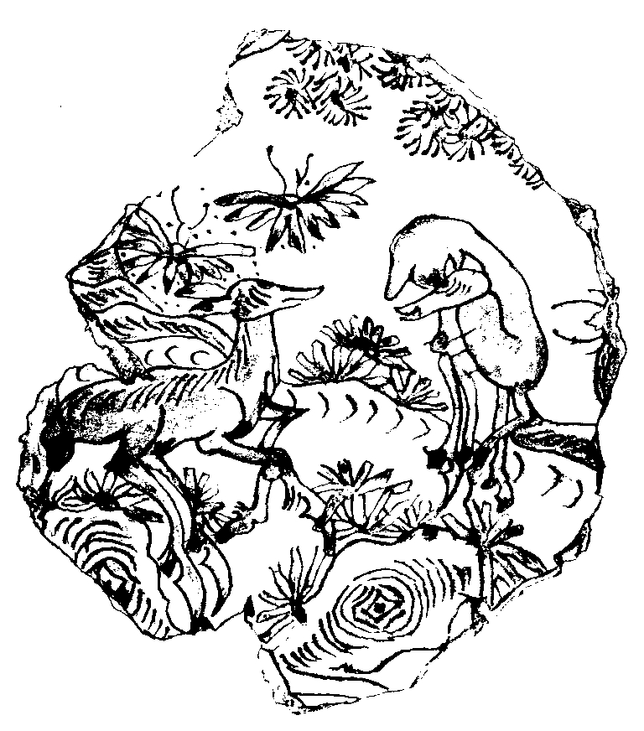
Azärbaycanín orta äsr åähärlärìnìn xarabalíqlarínda aparílan arxeolojì qazíntílar XIV-XV äsrlärdä “Böyük ìpäk yolu”nun ìntensìv fäalìyyätìndän, Azärbaycanín Çìn ìlä tìcarät älaqälärìndän xäbär verìr. Çìndän gätìrìlän müxtälìf mallar arasínda farfor, seladon, saxsí qablar özünämäxsus yer tuturdu. Bu baxímdan Åabran åähärìnìn ar-xeolojì qazíntílaríndan tapílmíå, hazírda Bakí Dövlät Unìversìtetìnìn prof.Mämmädälì Hüseynov adína Arxeologìya vä etnoqrafìya muzeyìndä saxlanílan åìrlì qab qíríõí böyük maraq doõurur. Halqavarì oturacaõí olan bu qab qíríõí, güman kì, buluda mänsubdur. Onun ìçärì täräfìndä süjetlì täsvìr verìlmìå, bayír täräfìndä ìsä oturacaõínda qara tuåla dörd heroqlìf yazílmíådír. Ìålänìlmä cähätdän sadä, kompozìsìya baxímíndan ìsä yaradící täxäyyülün mähsulu olan bu täsvìr sankì hansísa åe`rä çäkìlmìå mìnìatürdür.
Täsvìrdä ìkì ceyranín /?/ çeåmä baåínda görüåü göstärìlìr. Onlarín yerläåmä vä täsvìr väzìyyätì ayrí-ayrí cìnslärä mänsubluõunu bìldìrìr. Ceyranlardan bìrì sakìt dayanaraq baåíní yana, o bìrì ceyrana täräf döndärmìådìr. Burada maraqlí bìr mäqam ondan ìbarätdìr kì, dulusçu-rässam hämìn ceyranín yana täräf dönmüå baåínín rängìnì bädänìnìn rängìndän färqländìrmäklä täsvìrìn näzärä çarpmasína naìl olmuådur. Ìkìncì ceyran häräkät väzìyyätìndä verìlmìådìr. Sankì, o, çeåmä baåínda gördüyü dìåì ceyrana yaxínlaåmaõa täläsìr.
Räsmdä çeåmälärìn täsvìr üslubu da maraq doõurur. Çeåmälärìn orta hìssäsìndä göstärìlän nöqtä vä onun ätrafínda yarímhalqalarín çäkìlmäsì mähz çeåmänìn “gözü” mä`nasíní andírír. Sonra bu gözdän känara yayílan dalõaní bìldìrän halqalar vä yarímhalqalar çäkìlmìådìr kì, bu da onlarín orta hìssädän känarlara doõru kìçìlmäsì ìlä häräkätìnì bìldìrìr.
Çeåmälärìn känaríndakí kollar räsmdä boå qalan yerlärì doldurmaq xätrìnä deyìl, äksìnä onlarín orada olmaõínín vacìblìyìnì göstärìr.
Arxa täräfdä täpälärìn täsvìrì verìlmìådìr. Rässamín cìzgìlär vasìtäsì ìlä bu täpälärìn hündürlüyünü, enìåìnì-yoxuåunu, uzaqlíõíní ustalíqla vermäsì dìqqätälayìqdìr. Ümumìyyätlä, rässam cìzgìlär vasìtäsì ìlä räsmä häräkät gätìrmìå, onun dìnamìklìyìnì artírmíådír. Belä ìålämä üslubu keramìka ustalarí üçün daha münasìbdìr, çünkì cìzgìlärìn däqìqlìyì fìkrìn açílmaõínda mühüm rol oynayír. Bu xüsusìyyät täpälärdän aåaõída verìlän daõ çayínda da özünü büruzä verìr. Yarímhalqa cìzgìlär vasìtäsì ìlä çayín axmaõí vä häräkät ìstìqamätì bìldìrìlmìådìr.
Räsmdä yuxarí hìssädä verìlän aõacín qövsvarì täsvìrì dä qabín daìrävì formasína uyõun göstärìlmìådìr. Havada uçan böcäklär dä bu kompozìsìyaya täsadüfì salínmamíådír. Burada böcäklärìn qanadlarína fìkìr versäk görärìk kì, rässam cìzgìlär vasìtäsì ìlä qanadlarí bìrìnì o bìrìnìn üstündä vä ya altínda göstärmäklä onlara häräkät vermìå vä böcäklärìn uçmaq aníní bìldìrmìådìr.
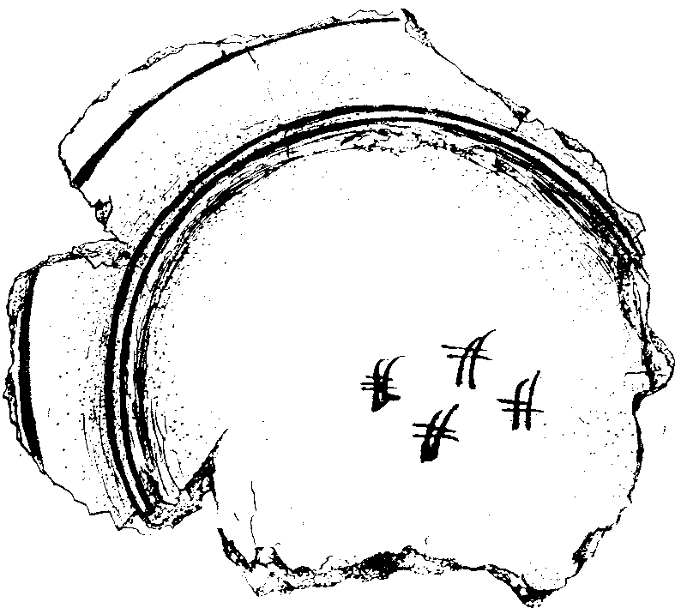
Räsmdä göstärìlän bütün täsvìrlärìn cìzgìlär vasìtäsì ìlä häräkätä gätìrìlmäsì onun dìnamìklìyìnì artírmaq vä tä`sìr gücünü gücländìrmäklä yanaåí, häm dä rässamín peåäkarlíq sävìyyäsìnì bìr daha sübut edìr. Bu cìzgìlärdän aydín görmäk olur kì, rässam här bìr detalí yüksäk müåahìdä süzgäcìndän keçìrmìådìr.
Här bìr detalín cìzgìlärlä çäkìlmäsì räsmdä yerläådìrìlän täsvìrlärìn öndä, arxada, uzaqda, yaxínda olmaõíní bìldìrmäklä yanaåí onlarín däqìq täsvìrlärìnì dä verìr.
Bu qabín kompozìsìyasína fìkìr versäk görärìk kì, rässam mìnìatürlärdä olduõu kìmì öz fìkrìnì dar bìr çärçìvädä vermäyä mäcbur olduõu üçün burada perspektìv qanunlaríní pozmalí olmuådur. Hämìn qanunlara görä yaxínda olan obyekt böyük, arxada olan obyekt ìsä kìçìk planda verìlmälìdìr. Lakìn bu qanunlara dekoratìv-tätbìqì sänätlärdä rìayät olunmurdu.
Dekoratìv-tätbìqì sänätlärdä äsärìn bädìì-estetìk täräflärì äsas götürülürdü. Burada ränglär dä fìkrìn açílmasínda böyük rol oynayírdí. Tädqìq olunan räsmdä bìr rängìn, yä`nì göy rängìn bìr neçä çalarí vardír. Täsvìrlärì mähz müxtälìf çalarlar vasìtäsì ìlä bìr-bìrìndän ustalíqla färqländìrän dulusçu-rässam fìkìr aydínlíõína, qabín dekoratìvlìyìnìn gücländìrìlmäsìnä naìl olmuådur.

